**Насколько эффективны инновационные приемы Shortology и Color Associations в обучении грамматике в старших классах?**

Мисяченко Ольга Евгеньевна, учитель английского языка;

Назарбаев Интеллектуальная школа химико-биологического направления в г. Петропавловск

Беккужинова Асем Ериковна, учитель английского языка;

Назарбаев Интеллектуальная школа химико-биологического направления в г. Петропавловск

***Аннотация***

Данная научно-практическая статья содержит информацию об исследовании, направленном на выявление эффективности креативных приемов Shortology и Color Associations в рамках коммуникативной методики при обучении грамматике в старшем звене и дальнейшем применении различных грамматических конструкций для развития навыков академического письма учащихся. Исследование урока было проведено в старшем звене Назарбаев Интеллектуальной школы города Петропавловск учителями английского языка. **Целью** данного исследования было выявление эффективности приемов Shortology и Color Associations в развитии грамматической компетенции среди старшеклассников и подчеркивание их значимости в современном языковом образовании. **Актуальность** данного исследования обусловливается тем, что оно предлагает инновационный подход, представляя грамматические концепции через краткие и креативные тексты и цветовые ассоциации в рамках коммуникативной методики с целью привлечения интереса учеников и поощрения активного обучения. Более того, говоря о коммуникативном подходе в обучении, принципы которого остаются актуальными по сей день, Shortology развивает эти принципы, предоставляя учащимся значимую и контекстуально-связанную отработку грамматических навыков в кратком формате. Его фокус на креативности и вовлеченности соответствует современным педагогическим тенденциям, которые придают приоритет студенториентированным и экспериментальным методам обучения. В ходе исследования было выявлено, что выбранные нами подходы в целом являются эффективными среди учащихся.

Ключевые слова: *lesson study, Shortology, Color Associations, грамматические навыки, навыки академического письма*

**Введение**

Владение грамматикой является важным условием для успешного выполнения академических письменных работ, однако традиционным методам и приемам преподавания грамматики часто не удается в достаточной степени привлечь внимание учащихся. Shortology и Color Associations предлагают новую концепцию в преподавании грамматики и применении различных грамматических конструкций в академическом письме, учитывая изменяющиеся языковые потребности учащихся, что, несомненно, обуславливает **Актуальность** данного Lesson Study. Предыдущие исследования в педагогике подчеркивают важность включения креативности и вовлеченности в преподавание грамматики для облегчения языкового обучения [1, c.5]. Необходимо отметить, что Shortology и Color Associations соответствуют этим принципам, предоставляя значимую и контекстуально связанную практику грамматики в кратком формате. Акцент на креативности и вовлеченности студентов согласуется с современными педагогическими исследованиями. Shortology и Color Associations известны своим кратким и увлекательным подходом к обучению языку и рассматриваются в рамках Lesson Study для оценки их эффективности в улучшении грамматических навыков студентов и облегчения уровня мастерства в академическом письме. Так, учителю следует уделить внимание не только непосредственно развитию грамматических навыков, но и эмоциональной вовлеченности учащихся, внедряя в свою работу креативные инновационные методы и оценивая, насколько тот или иной подход является эффективным среди учащихся. Поэтому появилась необходимость в выявлении и оценке эффективности Shortology и Color Associations при обучении учащихся старших классов для повышения результатов как при сдаче международного экзамена в части Writing, так и письменных суммативных работ за раздел и четверть.

**Основная часть**

Во время наблюдения выделили фокус группу, состоящую из трех учащихся: Студент А – не возникает проблемы с запоминанием и корректным использованием времен и грамматических конструкций в части Writing, Cтудент Б – успешен в зависимости от изучаемого грамматического материала и Студент В – часто возникают сложности с запоминанием и использованием грамматических конструкций и времен английского языка.

**Целью** исследования является выявление эффективности приемов Shortology и Color Associations в запоминании и дальнейшем корректном употреблении грамматического материала в написании эссе.

Для достижения поставленной цели были сформулированы следующие задачи:

- изучить идеи Shortology и Color Associations и адаптировать их к урокам английского языка;

- определить фокус группу учащихся для наблюдения;

- качественно планировать и стандартизировать уроки в 10-ых классах, адаптировать их к проведению Lesson Study, в ходе которых будут применены вышеперечисленные приемы;

- проводить следующее исследование и вести наблюдение за учащимися разного уровня владения языком, акцентируя внимание на усвоении материала учащимися фокус группы;

- проанализировать письменные работы учащихся фокус группы с точки зрения верного применения грамматических конструкций (Passive Voice) и согласования прошедших времен;

- подвести итоги и использовать полученные достижения в педагогической практике и поделиться результатами исследования с коллегами.

В своем исследовании мы выбрали несколько принципов внедрения Shortology и Color Associations в обучающий процесс на уроках английского языка:

- работа с готовыми и с созданными иконками (спонтанное составление историй с использованием определенных грамматических конструкций английского языка);

- работа со сложными предложениями в рамках Color Associations, где используется сразу несколько времен.

Прием Shortology изначально появился в креативной среде и представляет собой итальянский проект художественной студии H-57. Это способ представления, в самом кратком и забавном виде при помощи нескольких графических иконок биографий, исторических событий, фильмов, изобретений, социальных явлений [2]. Мы же решили попытаться внедрить данный прием, стандартизировав его, на уроках английского языка в ходе изучения грамматики. Так, нами были составлены и апробированы несколько упражнений в рамках изучения темы “Imagination and Creativity”:

Учащимся были представлены иконки, где были скрыты названия фильмов. Во-первых, учащиеся должны были рассказать сюжет с упором на данные изображения и с учетом времен английского языка. Во-вторых, им нужно было догадаться, какой именно фильм представлен. Упражнение вызвало интерес учащихся, однако многие все еще испытывали сложности с построением предложений и с использованием пассивных конструкций. Так, было принято решение стандартизировать данный прием: мы не только брали уже готовые иконки, но и составляли свои. Учащиеся отрабатывали применение пассивных конструкций, так как в критериях оценивания навыка Письмо, в Grammatical Range использование Passive Voice является обязательным.

а)

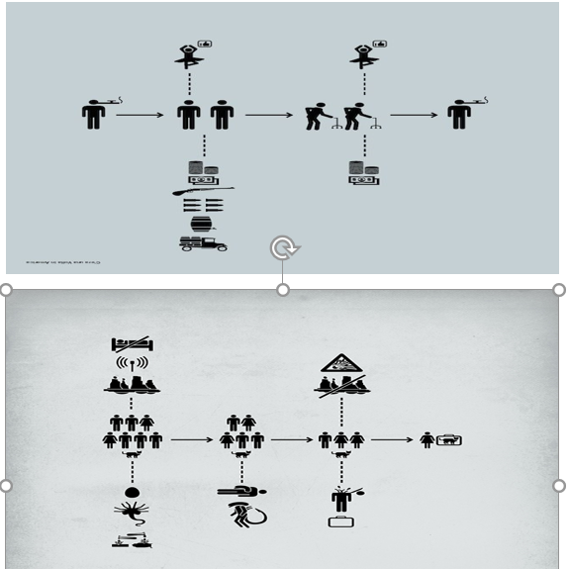

Готовые иконки

б)

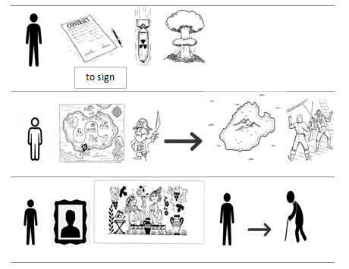

Созданные иконки

Сначала учащиеся рассказывали сюжет спонтанно. Затем, используя созданные иконки, учащиеся вставляли, где это необходимо, в свой рассказ пассивные конструкции, тем самым они не только отрабатывали необходимые грамматические конструкции, но и делали это в рамках темы урока. Конечно, предварительно учащимся был дан вокабуляр для построения необходимых предложений. Так, учащиеся достаточно быстро применили его в своих ответах. Например, to sign the contraсt (как показано на первой созданной иконке). Учащимися были составлены следующие предложения: 1) The contract was signed. 2) The contract was signed by Oppenheimer. 3) The contract had been signed before those actions happened.

Следующий прием, который мы применили на уроках английского языка, - это Color Associations. Этот прием может использоваться не только как инструмент для облегчения запоминания сложных грамматических конструкций учащимися в рамках коммуникативной методики, но и как отдельный метод. Суть данного приема заключается в том, чтобы «окрасить» английские времена в определенный цвет, который закрепился бы в памяти учеников, тем самым учащиеся могли бы быстрее и эффективнее запоминать времена в английском языке. В рамках Lesson Study мы составили сложные предложения с использованием сразу нескольких времен: Past Simple, Past Perfect, Past Continuous. Нами были выбраны прошедшие времена, так как именно их должны использовать учащиеся, следуя критериям письма. Например, нами были разработаны и внедрены в практику урока следующие примеры:

1. After I had brainstormed for hours, I finally came up with a revolutionary idea.
2. Before she presented her artwork, she had meticulously planned every detail.
3. After he had explored different styles of music, he composed his own symphony.
4. He was composing a song when a sudden noise outside distracted him.
5. As I was sketching the landscape, my pen ran out of ink.
6. While she was painting the portrait, her brush slipped and smudged the canvas.

В первых трех предложениях представлены Past Perfect и Past Simple, где одно действие случилось ранее другого. Используя прием Color Associations, мы «окрасили» Past Perfect в коричневый цвет, а Past Simple – в зеленый. Изучая литературные источники по символике и психологии цвета, мы пришли к следующему выводу: коричневый цвет символизирует собой замирание импульсивности и жизни в целом, то есть это то, что уже свершилось и потеряло на данный момент активность [3, с.68]. Так, коричневый цвет подходит под уже свершившееся ранее действие (Past Perfect). В зеленом цвете, по мнению Базымы Б.А., заложена жизнь, жизненная возможность, молодая жизненная энергия. Именно зеленый цвет символизирует природу, жизнь, жизненную стойкость [4, c.15]. Таким образом, простому прошедшему времени присвоен именно зеленый цвет, так как именно это действие является «новым», свершенным позднее другого. Для достоверности выбранных цветов мы обратились к другому ученому, работавшему над психологией восприятия цветов и их оттенков. Браэм Г. считает, что коричневый цвет создает ощущение уверенности, прочности. Также автором подчеркивается стабильность цвета [5, c.95]. Зеленый цвет, по мнению Гаральда Браэма, ассоциируется у большинства людей с травами и цветами, то есть по сути с цветом жизни [5, c.71]. Так, можно отметить, что ассоциации Браэма Г. и Базымы Б.А. во многом перекликаются.

Продолжая исследовать психологию цвета, его символику и психодиагностику, для обозначения других времен английского языка в следующих трех предложениях, мы остановили свой выбор на синем и красном цветах. Синий цвет, как пишет Базыма Б.А., – цвет неба, цвет бесконечности [3, с.70]. Именно поэтому целесообразно было представить прошедшее продолженное время именно в этом цвете. Красный цвет характеризуется художником и теоретиком изобразительного искусства Кандинским В.В. как «беспокойный, решительный цвет», которому свойственна энергия, уверенность, твердость, импульсивность [4, с.17]. Так, Past Simple «окрашен» у нас именно в красный цвет, так как в данных предложениях выражает действие, которое прерывает продолженное действие (Past Continuous).

После ознакомления с примерами и цветовыми ассоциациями учащимся была предложена работа в мини-группах. Учащиеся каждой группы готовили для других групп первые части предложения, а остальные должны были закончить предложения, употребив нужное время. Использование креативного инструмента Color Associations вызвало интерес учащихся, что было видно по их максимальной вовлеченности в учебный процесс. Более того, именно данный прием способствовал максимальному запоминанию информации и дальнейшему активному использованию времен в написании эссе.

**Проведенное исследование позволило выявить следующее:**

При анализе и оценке письменных работ учащихся фокус группы мы остановились на следующих критериях:

1. Количество примененных пассивных конструкций (не менее двух);
2. Верное употребление пассивных конструкций;
3. Количество сложных предложений с согласованием следующих времен: Past Perfect+Past Simple, Past Continuous+Past Simple (не менее четырех);
4. Корректное использование прошедших времен согласно правилам грамматики английского языка.

Таким образом, было отмечено следующее: студенты А и Б ограничиваются заданным количеством предложений с согласованием прошедших времен, однако используют их правильно. Студент Б показал свой наивысший результат по критерию Grammatical Range, однако все еще присутствуют ошибки в употреблении Past Perfect. В целом ошибок в употреблении времен стало значительно меньше. Студент А в своем эссе употребил корректно более четырех пассивных конструкций, что даже превышает количество единиц, заданных в критериях. Студент Б использовал две конструкции, что соответствует критериям, однако ограничился употреблением только Past Simple Passive. У Студента В возникли проблемы с использованием пассивных конструкций в прошедшем перфектном времени, что отрицательно сказалось на его результатах. Однако Студент В стремился использовать как можно больше сложных предложений с согласованием прошедших времен. Здесь в основном отмечаются ошибки в использовании Past Perfect.

**Выводы**

В результате исследования было выявлено что приемы Shortology и Color Associations являются достаточно эффективными, их применение вполне целесообразно на уроках английского языка при изучении грамматики и дальнейшем ее применении в части Writing. Однако есть свои особенности использования данных приемов. Например, стоило больше времени уделить перфектному времени как в согласовании времен, так и в употреблении пассивных конструкций, так как надо было учесть изначальные пробелы учащихся именно в использовании этого времени. Слишком много внимания было уделено изучению Present Simple и Past Simple Passive Voice.

Рекомендации для учителей иностранного языка в старших классах:

- прием Shortology следует использовать только после предварительного глубокого изучения идей данного приема а также ознакомления с ними учащихся, в том числе и с готовыми иконками;

- прием Color Associations стоит проводить в рамках коммуникативного подхода, тогда он будет наиболее эффективен;

- стоит опираться не на все изучаемые времена и конструкции, а только те, которые вызывают особые сложности у учащихся.

Список использованных источников

1. Pete Dudley. Lesson Study: Руководство Пит Дадли. – UK. 2011 – 19 c.
2. <https://skyteach.ru/uprazhneniya/shortology-istorii-rasskazannye-s-pomoshhyu-neskolkix-ikonok/>
3. Базыма Б.А. Символика цвета и психодиагностика. Монография. – Х.: ХГАК, 2001. – 172 с.
4. Базыма Б.А. Психология цвета: Теория и практика. – М, 2005. – 147 с.
5. Braem H. The psychology of colour. – N.Y., 2009. – 160 pp.